Až 42 % lidí nepije kohoutkovou vodu, protože jim nechutná

Praha 5. prosince 2025 - Přestože je kohoutková voda ve většině regionů zdravotně nezávadná a splňuje veškeré normy, mnoho lidí ji stále odmítá pít. Studie ukazuje, že technická kvalita vody není hlavním faktorem, podle kterého se spotřebitelé rozhodují. Největší roli hraje to, jak voda chutná, jak voní a jaký zanechává celkový dojem. Ze studie vyplývá, že až 42 % lidí nepije vodu z kohoutku právě proto, že jim nechutná – chuť se ukázala jako nejvýznamnější bariéra, která má větší váhu než jakékoli zdravotní obavy.

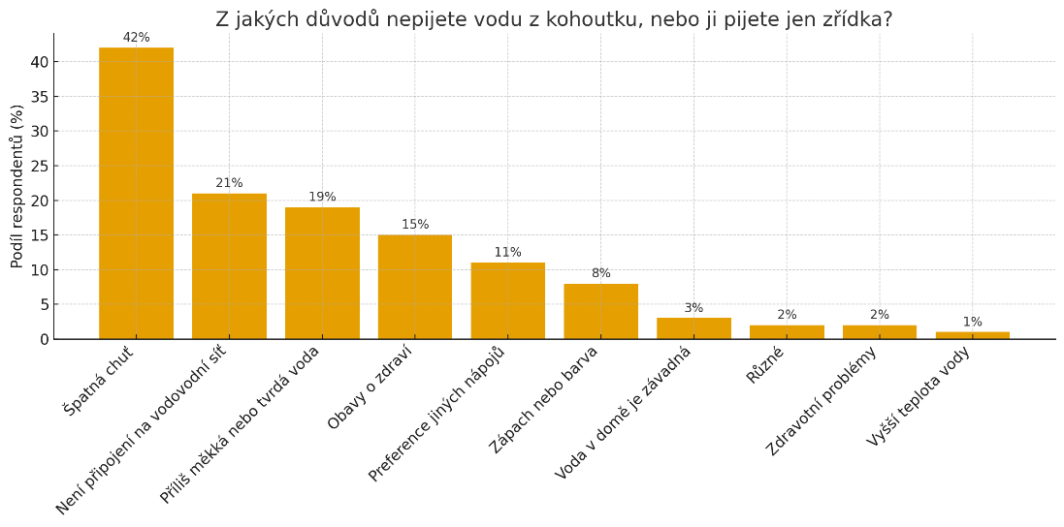

Největší bariérou pití kohoutkové vody tedy je nevyhovující chuť (42 %) následovaná omezeným přístupem ke kohoutkové vodě (21 %), nevyhovující tvrdost vody (19 %) a obavy o zdravotní nezávadnost (15 %).
„Ukazuje se také, že negativní chuťový vjem při pití kohoutkové vody může mít celou řadu příčin. Někomu vadí stopová přítomnost chlóru, který dodává vodě lehce dezinfekční chuť. Jiní popisují kovovou příchuť způsobenou minerály či potrubím. Setkat se lze také s přírodními pachy a tóny, například zemitou či rašelinovou chutí, která se objevuje u vod pocházejících z určitých zdrojů. Přestože se tyto vlastnosti obvykle nepojí se skutečnou zdravotní závadností, mají zásadní vliv na ochotu vodu z kohoutku pít,“ říká Jaroslav Žák ze společnosti BWT.
Řešením je speciální filtrace
Řešením nemusí být nákup balené vody, ale využití stávající kohoutkové vody a její filtrace spojená se speciální úpravou. Příjemnou variantou je tzv. poddřezové řešení, které zajistí chutnou a zdravou vodu přímo z kohoutku, stále oblíbenější jsou také pak samostatné výdejníky vody v designovém provedení.
„Speciální filtry odstraní těžké kovy, vápník způsobující vodní kámen, stejně tak příliš přebytek chlóru, zbytky bakterií a mikroplastů. Voda je navíc obohacena o hořčík, který pomáhá předcházet únavě, dodává energii a pomáhá bojovat se stresem. Hořčík také podporuje funkci svalového a nervového systému,“ říká Jaroslav Žák ze společnosti BWT.
Významnější podíl pití kohoutkové vody je výhodný pro spotřebitele i životní prostředí. Je levnější, dostupná téměř všude a její využívání snižuje spotřebu plastových lahví i náklady na jejich likvidaci. Až příliš často ale zůstává tento potenciál nenaplněn právě kvůli vjemovým nedostatkům, které by šlo relativně snadno řešit. Pokud bude voda chutnat tak, že lidé budou mít přirozeně chuť ji pít, zvýší se jejich hydratace a současně klesne závislost na balené vodě.

